BTS Systèmes Numériques
TRANSFORMATION EN Z

Problème : Intégrateur numérique (d’après « Précis d’électronique » de J. L. Azan, Ed. Bréal)


Un intégrateur analogique réalise l’opération suivante :
x(t)
y(t) =

u
x(u)
t
Aire =
τ.y(t)
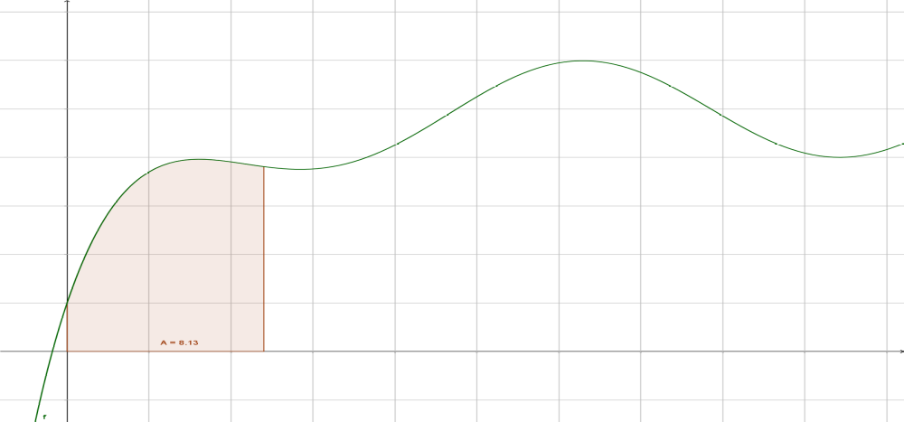
O

Pour réaliser un intégrateur numérique, on choisit d’utiliser la méthode des trapèzes.
n.T_{e}

(n-1).T_{e}

t
x(t)
x_{n-1}

x_{n}

A

On appelle y(nT_{E}), noté y_{n}, la sortie de l’intégrateur numérique à l’instant nT_{E}.
1) a) Montrer que l’équation aux différences de cet intégrateur numérique est : y_{n} = y_{n-1} + 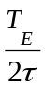( x_{n} + x_{n-1})
b) On applique à l’entrée du filtre une séquence impulsion {x_{n}} = {δ_{n}}.
n
1
0

Calculer les valeurs de la réponse impulsionnelle {h_{n}} et la représenter graphiquement avec T_{E} = 0,2 τ.

2) a) Calculez la fonction de transfert H(z).

b) On applique à l’entrée du filtre un signal discret « échelon unitaire » {x_{n}} = {Γ_{n}}
n
1
0

A l’aide de la transformée en z, déterminez l’expression du signal discret de sortie {y_{n}}, et la représenter graphiquement avec T_{E} = 0,2 τ.
3) a) Montrez que H(jω), la fonction de transfert en régime harmonique, peut se mettre sous la forme :
H(jω) = 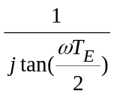.
b) Calculez et représentez |H| en fonction de 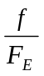 pour 0 << 0,5 avec toujours T_{E} = 0,2 τ.
c) Calculer arg(H(jω)).

4) a) Rappeler la fonction de transfert, en régime harmonique, de l’intégrateur analogique.

b) A l’aide d’un développement limité, calculer l’expression de H(jω) lorsque ω < ω_{E} et la comparer à H_{a}(jω).
On rappelle qu’au 1er ordre : tan θ ≈ θ pour θ << 1.

c) Soit l’erreur relative sur le module ε = 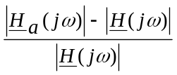.
A l’aide d’un développement limité, montrez que l’erreur relative peut s’exprimer par ε = 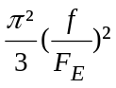.
d) En déduire la valeur de la fréquence maximale f_{max} du signal d’entrée, en fonction de F_{E}, pour avoir uen erreur relative sur le module inférieure à 10 %.

CORRIGE

1) a) Montrer que l’équation aux différences de cet intégrateur numérique est : y_{n} = y_{n-1} + ( x_{n} + x_{n-1})
L’aire du trapèze est A = ( x_{n} + x_{n-1}) T_{E} et τy_{n} = τy_{n-1} + A d’où y_{n} = y_{n-1} + 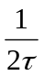( x_{n} + x_{n-1}) T_{E}

b) On applique à l’entrée du filtre une séquence impulsion {x_{n}} = {δ_{n}}.
n
1
0

Calculer les valeurs de la réponse impulsionnelle {h_{n}} et la représenter graphiquement avec T_{E} = 0,2 τ.
h_{n} = h_{n-1} + ( δ_{n} + δ_{n-1})
Donc pour n = 0 h₀ = h₋₁ + ( δ₀ + δ₋₁) = 0 + 0,1.(1 + 0) = 0,1
pour n = 1 h₁ = h₀ + ( δ₁ + δ₀) = 0,1 + 0,1.(0 + 1) = 0,2
pour n = 2 h₂ = h₁ + ( δ₂ + δ₁) = 0,2 + 0,1.(0 + 0) = 0,2 etc…
h_{n} = 0,2 pour n ≥ 1 car δ_{n} = 0 pour n > 0

n
0,1
0
0,2
1 2 3 4 5
{h_{n}}

2) a) Calculez la fonction de transfert H(z).
H(z) = 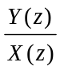
D’après l’équation aux différences y_{n} = y_{n-1} + (x_{n} + x_{n-1}), on a :
Z{y_{n}} = Z{y_{n-1}} + (Z{x_{n}} + Z{x_{n-1}}) avec Z{y_{n}} = 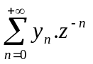 qui est aussi notée Y(z)
⇔ Y(z) = z⁻¹ Y(z) + (X(z) + z⁻¹ X(z)) car Z{y_{n-k}} = z^{- k}.Z{y_{n}} (théorème du retard)
⇔ (1 - z⁻¹) Y(z) = X(z) (1 + z⁻¹) ⇔ H(z) = =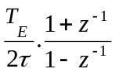= 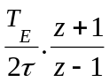

b) On applique à l’entrée du filtre un signal discret « échelon unitaire » {x_{n}} = {Γ_{n}}

n
1
0

A l’aide de la transformée en z, déterminez l’expression du signal discret de sortie {y_{n}}.
X(z) = Z{x_{n}} = Z{Γ_{n}} = 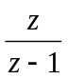 (pour |z| > 1)
donc Y(z) = H(z).X(z) = .X(z) = .= 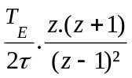
On décompose Y(z) en éléments simples :
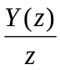= 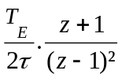=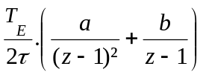= … = 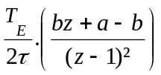
b = 1 et a – b = 1 donc a = 2 par identification
Y(z) = 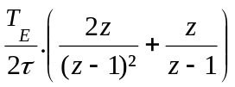= 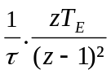+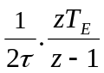
n
0,1
0
0,3
1 2 3 4 5
{y_{n}}
0,5
0,7
D’où y_{n} = 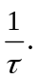nT_{E} +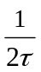.T_{E} = nT_{E} +.T_{E} pour n ≥ 0
On retrouve un résultat classique : la réponse d’un intégrateur
à un échelon est une rampe.

3) a) Montrez que H(jω), la fonction de transfert en régime harmonique, peut se mettre sous la forme :
|H(jω) = .
Pour obtenir H(jω), on effectue le changement de variable z =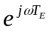
Alors H(z) = = 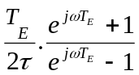= 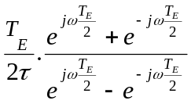=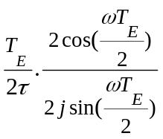= 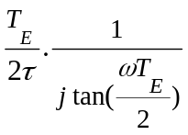
b) Calculez et représentez |H| en fonction de pour 0 << 0,5 avec toujours T_{E} = 0,2 τ.
|H| = || = |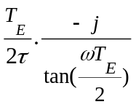| = 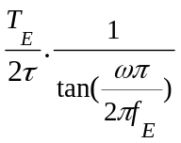= 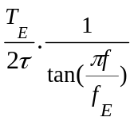 car ω = 2πf
Avec T_{E} = 0,2 τ, |H| =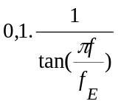
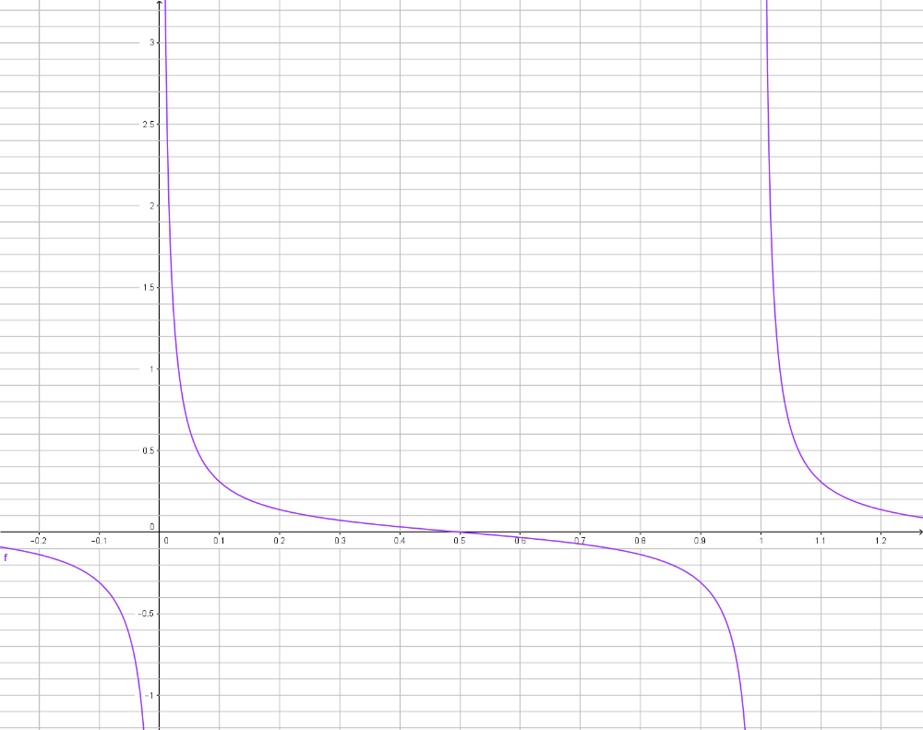
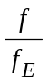
|H|

c) Calculer arg(H(jω)). arg(H(jω)) = - . On retrouve le déphasage de l’intégrateur numérique.

4) a) Rappeler la fonction de transfert, en régime sinusoïdal (ou harmonique), de l’intégrateur analogique : H_{a}(jω) = 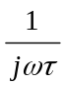 car y(t) =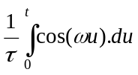=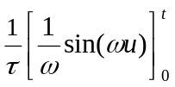=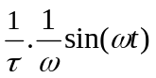=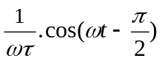
donc Y = - j.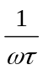.X =.X

b) A l’aide d’un développement limité, calculer l’expression de H(jω) lorsque ω < ω_{E} et la comparer à H_{a}(jω).
On rappelle qu’au 1er ordre : tan θ ≈ θ pour θ << 1.
H(z) = or pour ω << ω_{E} 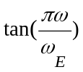≈ 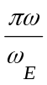
donc H(z) ≈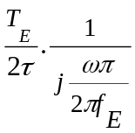=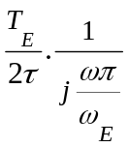= 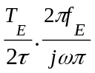 = 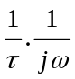 (identique à celle d’un intégrateur analogique) avec ω = 2πf.

Donc pour les fréquences petites devant la fréquence d’échantillonnage, la méthode des trapèzes donne un filtre numérique correspondant pratiquement à un intégrateur.

c) Soit l’erreur relative sur le module ε = .
A l’aide d’un développement limité, montrez que l’erreur relative peut s’exprimer par ε = .
ε = = 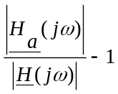=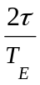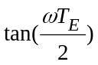-1 =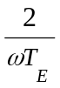-1=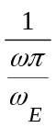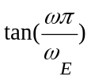-1 avec ω_{E} = 2πf_{E} = 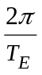 d’où 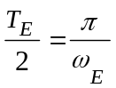
or ≈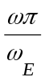+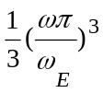 d’où ε ≈ (+) -1 = = 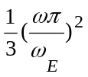= 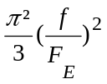.

d) En déduire la valeur de la fréquence maximale f_{max} du signal d’entrée, en fonction de F_{E}, pour avoir une erreur relative sur le module inférieure à 10 %.

Pour ε = 10 % = 0,1 , on a f_{max} = 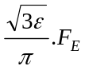 ≈ 0,17 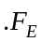
Donc si l’on souhaite limiter l’erreur sur le module à 10 % entre l’intégrateur numérique et l’intégrateur analogique, il faut limiter la fréquence des signaux (sinusoïdaux) d’entrée à 0,17. .

